报告信息网上公开表
用人单位名称 | 潍坊奥鑫食品有限公司Z21A1235
地址 | 潍坊经济开发区双杨街道双杨工业园
联系人 | 张效泽
项目类别 | 检测
项目组人员 | 唐海英、刘利
现场调查人 | 唐海英、刘利 | 现场采样人 | 唐海英、刘利
现场检测人 | 唐海英、刘利 | 用人单位陪同人 | 张效泽
现场采样与检测时间 | 2021.12.5
现场调查  照片 | 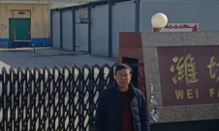
现场采样  照片 | 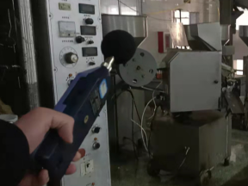
现场检测
照片

